Aluno: Marcelo Augusto

FAP – Softex

Crie uma representação gráfica (diagrama, infográfico ou slides) para apresentar as possibilidades de atuação como UX e UI designer e destaque as habilidades requeridas.

Realize essa atividade no WORD ou no Bloco de Notas, suba esse arquivo para algum repositório e compartilhe o link no campo ao lado para que outros desenvolvedores possam analisá-lo.

Resposta:

**UX Design: Quais As Possibilidades De Atuação Na Área?**

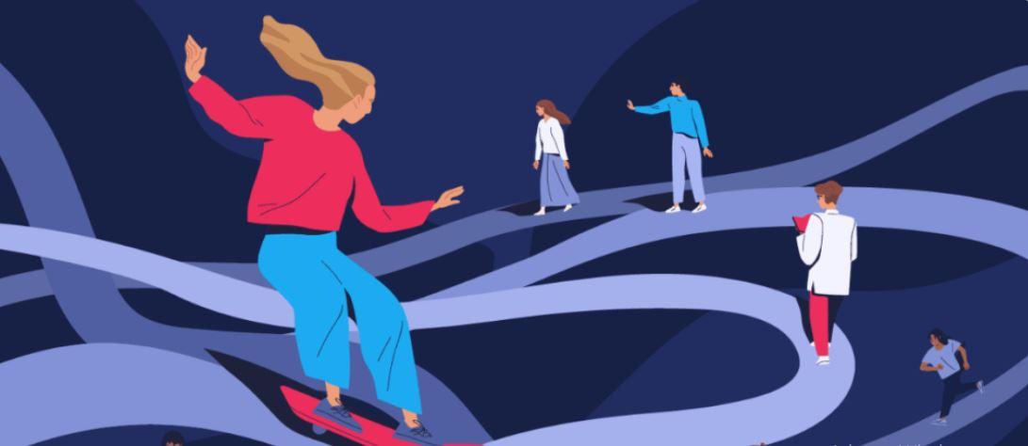

**As disciplinas de UX Design**

UX Design é uma carreira **ampla** que engloba, em sua concepção, diversas outras disciplinas, como: design de interação, marketing, copywriting, usabilidade, entre outros.

## Quais as possibilidades de trabalho em UX Design?

Como visto, as possibilidades de trabalho em UX Design são muitas. Mas é claro que existem as **especialidades** mais procuradas pelas empresas.

São essas especialidades **mais procuradas:**

* UX Researcher;
* Information Architect;
* UI/UX Developer;
* Usability Analyst;
* UX Writer;
* Product Designer.

**Vou listar a seguir e explicar as hard skills e as soft skills comumente necessárias para trabalhar em UX/UI Design, seja em qualquer empresa ou projeto.**

**1) Habilidades de comunicação**

O UX Designer não vai trabalhar isolado. Muito pelo contrário, esse é um profissional que sempre vai trabalhar em equipe.

**2) Habilidades de pesquisas e analíticas**



O UX Designer trabalha muito próximo do usuário final desde o início do projeto. Uma das primeiras coisas que o profissional deve fazer é realizar pesquisas com os usuários para entender suas necessidades e dores.

**3) Habilidades de Design Visual**

Apesar de nem toda atuação em UX necessitar de habilidades de visual — como UX Research, por exemplo — é importante para o designer conhecer alguns princípios básicos dessa área. Isso porque a parte visual de uma interface não é apenas uma questão estética, mas também de usabilidade.

**4) Empatia**

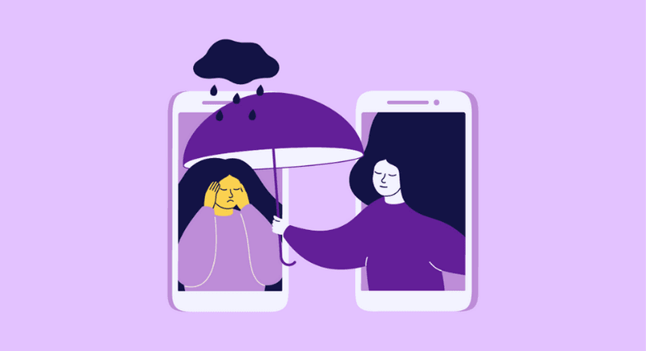

Basicamente, um dos objetivos do UX Designer é garantir a satisfação do usuário e que sua necessidade seja solucionada da melhor maneira possível. Para entender quais são essas necessidades, é importante para o UX Designer desenvolver a empatia. Ou seja, a habilidade de se identificar com o usuário e se imaginar na mesma situação que ele.

**5) Conhecimentos de programação e gerenciamento de projetos**

É muito comum a equipe de UX Design trabalhar próxima de equipes de desenvolvedores. Assim, ter um conhecimento básico em programação pode ajudar na comunicação entre os dois times. Porém, não é função do UX Designer saber programar. No entanto, saber sobre HTML, CSS e JavaScript pode ser útil na criação de protótipos, design de interação e na própria agilidade e assertividade do projeto, já que a equipe de Designer estará alinhada com a equipe de programação.

**6) Mentalidade estratégica**

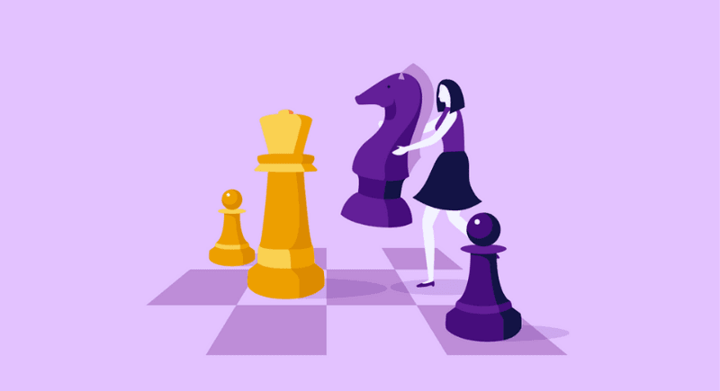

Cada vez mais as empresas têm reconhecido a importância de utilizar o Design na experiência do usuário e seus impactos no crescimento de negócios. Empresas de sucesso valorizam um Designer que pensa de forma holística e consegue entender as necessidades de negócio.

**7) Pensamento crítico e humildade**

O Designer precisa ser capaz de diferenciar o que parece ser e o que realmente é bom. Isso pode ser a diferença entre um produto mediano e um bem-sucedido. Possuir pensamento crítico ajuda o profissional a realizar pesquisas para os diversos projetos de UX/UI que fará ao longo de sua carreira e também a filtrar opiniões e sugestões de pessoas ao projeto.

**8) Curiosidade**

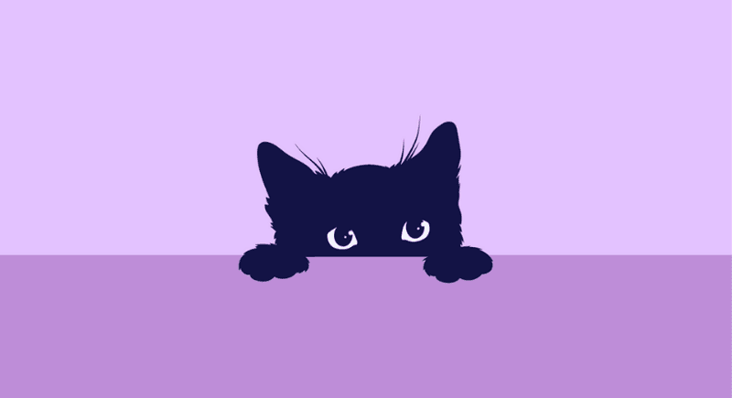

Outra habilidade para uma carreira em Design é a curiosidade. Ter curiosidade é fundamental para o Designer se manter no topo e explorar novas maneiras de solucionar problemas. Ainda mais no mercado de UX e de tecnologia, a evolução de processos, produtos e metodologias é bastante rápida. Portanto, o Designer deve sempre se manter atualizado e curioso sobre as novidades da área.